Evaluación de sistemas computacionales

Tema 5

# Nutrición y Coso (Nutricionista)

Un grupo de nutricionistas lanzaron su propia plataforma web para ayudar con la alimentación de las personas. Para esto cuenta con una calculadora para saber el consumo aproximado de la persona y un sistema donde deriva con especialista según la zona a la que pertenezca.

## Diseño

Se planteó el siguiente diseño para la pagina

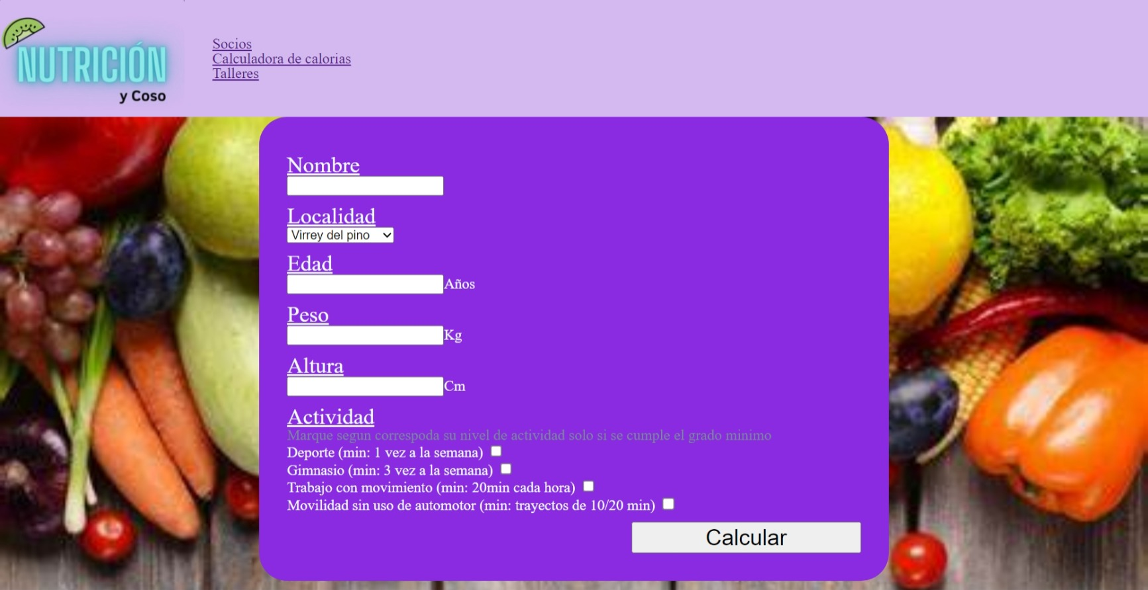

## Resolver

1. Se necesita controlar la localidad para determinar a qué licenciado derivar para un plan de alimentación
   1. Virrey del Pino: Lic. Belen Camcha
   2. Gonzalez Catan: Lic. Pablo Perez
   3. Gregorio de Laferrere: Lic. Flor Estigarria
   4. Isidro Casanova: Lic. Rocio Alvez
2. Se necesita calcular cuanto es el consumo aproximado de calorías para la persona. Para esto se realiza la siguiente operación según el sexo
   1. Calorías para Masculino:   
      [66 + (13.7 × peso en kg) ] + [ (5 × altura en cm) – (6.8 × edad)] × Factor actividad.
   2. Calorías para Femenino:   
      [655 + (9.6 × peso en kg) ] + [ (1,8 × altura en cm) – (4.7 × edad)] × Factor actividad.

Para el “factor de actividad” se tiene que controlar la siguiente manera:

* 1. Si en actividad no marco ninguna, equivale a 1.2
  2. Si en actividad marco una, equivale a 1.375
  3. Si en actividad marco 2, equivale a 1.55
  4. Si en actividad marco 3, equivale a 1.725
  5. Si en actividad marco 4, equivale a 1.9